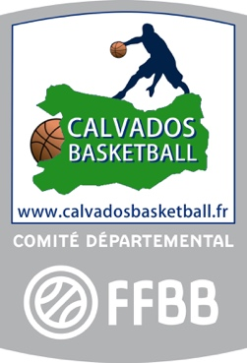
FICHE DE CANDIDATURE
STAGE ARBITRE DEPARTEMENTAL

formule pour la saison 2020/2021 :

6 samedis matin de 9h à 12h dans les clubs des participants :

- #1 : Samedi 14 novembre 2020 au Comité Calvados Basketball
- #2 : Samedi 12 décembre 2020 – Lieu à définir
- #3 : Samedi 16 janvier 2021 – Lieu à définir
- #4 : Samedi 13 février 2021 – Lieu à définir
- #5 : Samedi 13 mars 2021 – Lieu à définir
- #6 : Samedi 17 avril 2021 – Lieu à définir
- Examen théorique : au Comité Calvados Basketball
- Examen pratique : au Tournoi Caen Nord

Nom : Prénom :

Adresse :

CP : Ville :

Adresse mail :

Date de naissance : Club :

N° Portable :

A retourner au Comité pour le 09 novembre 2020 dernier délai.
Le candidat devra être licencié pour le début de la formation.

A le

Signature du Président Cachet du Club

Pour valider la formation, les stages doivent être suivis dans leur intégralité. Remplir une fiche par candidat.

